Studio UniBa e INFN Bari sull'onda d’urto dell’eruzione del vulcano Hunga Tonga che ha attraversato tutto il pianeta
Un team congiunto UniBa e INFN Bari ha indagato i dati raccolti dai sensori di pressione dei rivelatori di PolarquEEEst a Ny-Ålesund alla ricerca delle tracce dell’onda d’urto che ha attraversato tutto il pianeta. Le indicazioni fornite dai sensori dell'esperimento e la loro correlazione con altre grandezze fisiche, saranno di grande interesse per la comprensione dei meccanismi fisici in atto durante questi violenti fenomeni naturali.
Fotografata dai satelliti in orbita terrestre, l’imponente esplosione di Hunga Tonga - Hunga Haʻapai del 15 gennaio ha distrutto parte dell'omonima isola su cui si trovava il vulcano, producendo un’onda d’urto che si è poi propagata attraverso l’atmosfera terrestre. “La prima onda dopo aver viaggiato per 13.500 km - spiega il prof. Marcello Abbrescia dell’Università degli Studi di Bari - ha raggiunto Ny-Ålesund lo stesso giorno alle 17:21 circa (ora italiana), manifestandosi con un aumento della pressione atmosferica misurata dai sensori installati sui tre rivelatori POLA del progetto PolarquEEEst, operativi nella stazione artica dal 2019.”
“Una seconda onda d'urto che si è propagata in direzione opposta percorrendo più di 27.000 km - aggiunge il dott. M. Nicola Mazziotta dell’Istituto Nazionale di Fisica Nucleare - è stata registrata circa 12 ore dopo, alle ore 5:20 (ora locale) del giorno successivo, il 16 gennaio. Una terza, corrispondente al primo impulso rivelato, che ha proseguito a una velocità media superiore ai 300 m/s nel suo viaggio attorno alla Terra, compiendo un giro ulteriore, è stata osservata dopo altre 36 ore, il 17 gennaio alle ore 17:35 circa. Ulteriori onde di pressione sono state osservate nella zona di Ny-Ålesund, dovute ai successivi passaggi della perturbazione.”
La quantità di energia sprigionata dall'esplosione del vulcano sottomarino dell’isola di Hunga Tonga - Hunga Haʻapai, nel sud Pacifico, è stata tale da rendere, a più giorni di distanza dall’eruzione, ancora osservabili i suoi effetti. A dimostrarlo, anche le variazioni di pressione atmosferica, associate al percorso delle onde d’urto prodotte a seguito dell’evento, registrate dai sensori dei rivelatori del progetto PolarquEEEst, situati a Ny-Ålesund, nelle isole Svalbard, a 78°55'N, l'insediamento di ricerca più vicino al Polo Nord per la rivelazione dei raggi cosmici. Finanziato dall’Istituto Nazionale di FIsica Nucleare e dal Centro Ricerche “Enrico Fermi”, con il contributo dell’Istituto di Scienze Polari del CNR, l’esperimento ha infatti osservato, nel corso dei giorni, i passaggi che le onde d’urto emesse dall’esplosione in direzioni opposte hanno effettuato in corrispondenza della base scientifica del CNR “Dirigibile Italia” a Ny-Ålesund, dopo aver percorso l’intera superficie terrestre.
L’obiettivo dei rivelatori PolarquEEEst è il monitoraggio dei raggi cosmici a latitudini estreme, e delle loro correlazioni con le condizioni atmosferiche e astrofisiche. Per questo i rivelatori dell’esperimento sono equipaggiati con vari sensori per monitorare le condizioni ambientali (temperatura, pressione) che hanno permesso la rilevazione dell’onda d’urto creata dall'esplosione del vulcano Hunga Tonga - Hunga Haʻapai. In questi 4 anni di operazione, gli strumenti dell'esperimento hanno funzionato con grande affidabilità e minima necessità di interventi.
PolarquEEEst è parte del Progetto Extreme Energy Events (EEE) (https://eee.centrofermi.it/) e ha lo scopo di studiare i raggi cosmici al livello del mare misurandone il flusso a varie latitudini. In particolare, quattro rivelatori identici basati su due piani di scintillatori letti da sensori al silicio sono stati assemblati da studenti di scuole medie superiori italiane, norvegesi e svizzere, con la coordinazione dei ricercatori delle Sezioni INFN e Università di Bari e Bologna e del Centro Fermi. L’esperimento ha effettuato misure da Lampedusa sin oltre il circolo polare artico a 82°N (circa 900 km dal Polo Nord), anche grazie a una imbarcazione ecosostenibile del progetto Polarquest2018 (http://www.polarquest2018.org/). Dopo varie campagne di misura in diverse sedi, dal 2019 tre di questi rivelatori sono in presa dati a Ny-Ålesund nelle Isole Svalbard, presso altrettante stazioni del CNR.
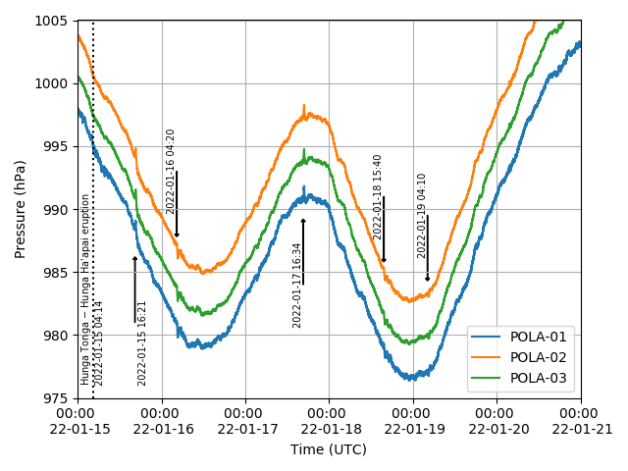
Grafico sui dati raccolti dai sensori di pressione dei rivelatori POLA.

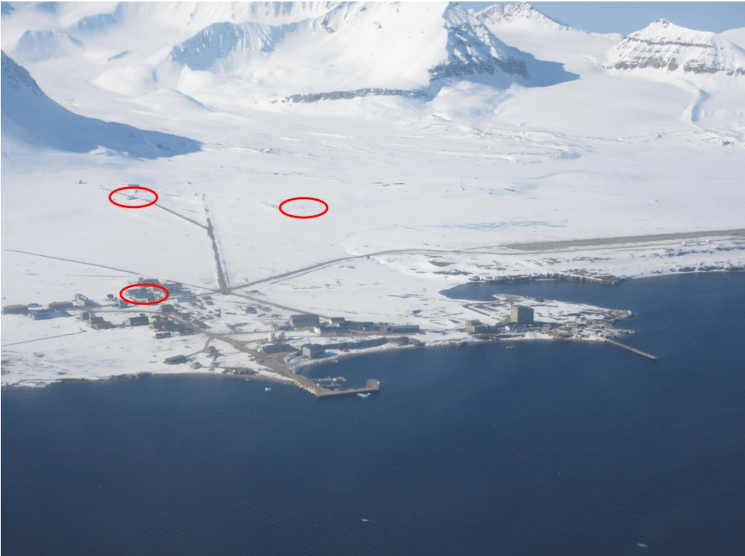
Vista aerea della location dei tre rivelatori POLA, a Ny Alesund, nell'arcipelago delle Svalbard, molto oltre il Circolo Polare Artico

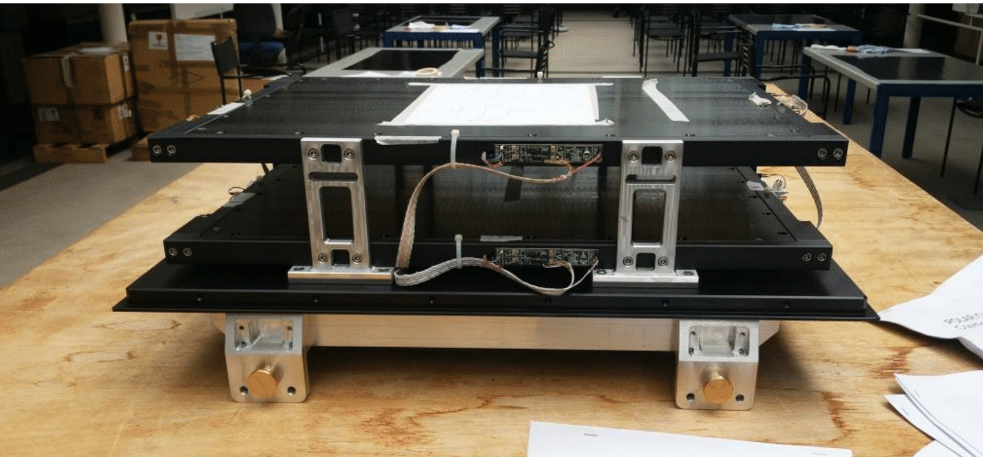
Uno dei rivelatori POLA, in fase di costruzione
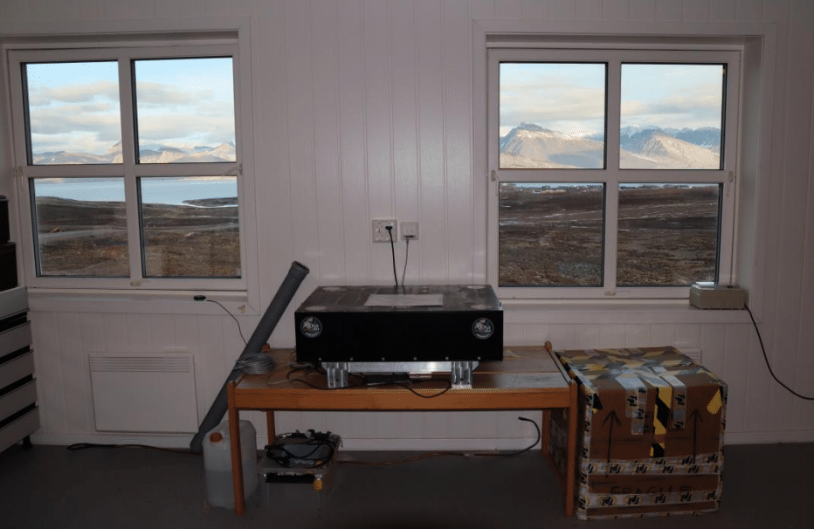
Uno dei rivelatori POLA, appena installato nella sua location presso Ny Alesund

